- MEME ANATOMİSİ MAKETİ (NORMAL PERİYODUNDA)
MODEL NO; 15110

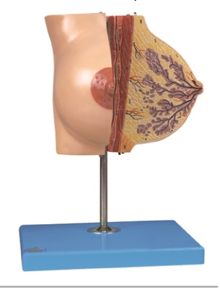

- Maket meme, tek bir adet stant üzerine monte edilmiş olmalıdır.
- Normal periyodundaki meme anatomisinin öğrenilmesi amaçlı üretilmiş olmalıdır.
- Kadın memesinin iç yapısını normal durumda sagital kesitli olarak
- iki parça halinde sergileyen model olarak bir taban üzerinde sergilenmelidir.
- Memenin areolası, sinüsü, ductul ve duktusları ile süt üreter alveolları simüle edilmelidir.
- PVC plastikten imal edilmiş olmalıdır.

